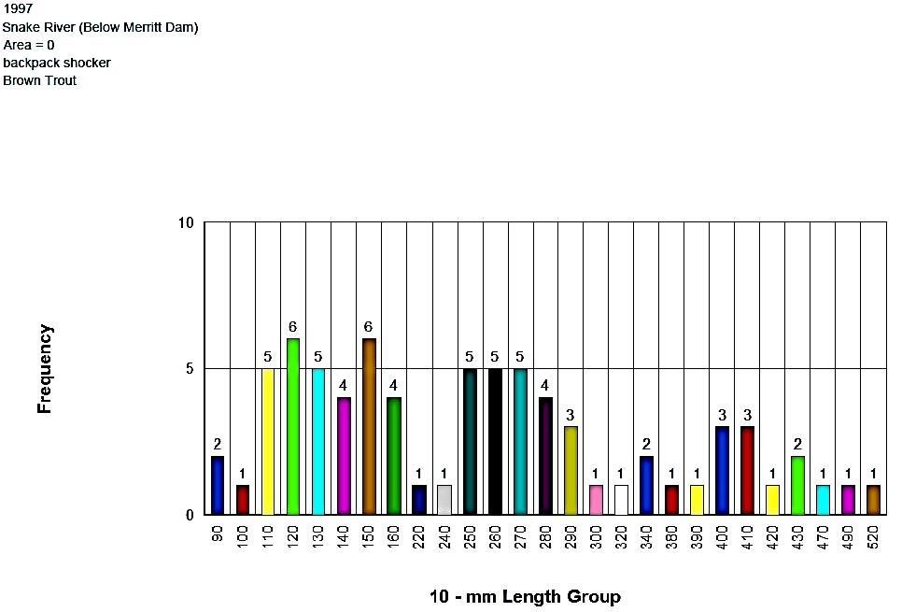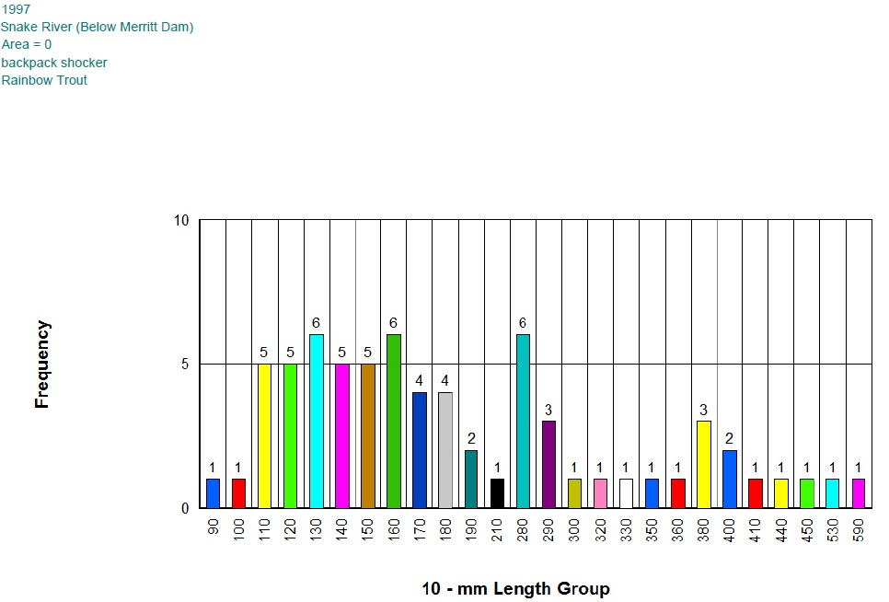

**Age 4**

**Age 3**

**Age 2**

**Age 1**

**Age 0**

**Age 4**

**Age 3**

**Age 2**

**Age 0**

**Age 1**

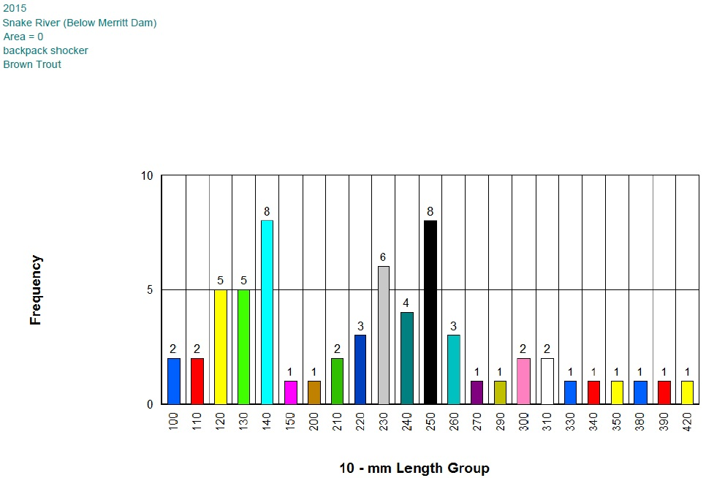

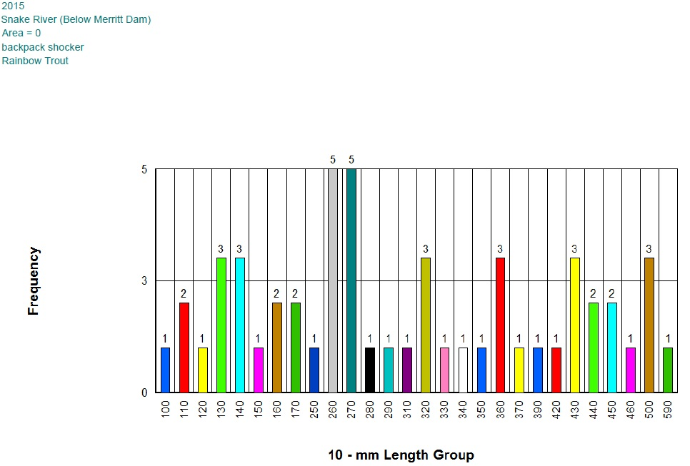

**ABOVE SNAKE FALLS**

**BELOW SNAKE FALLS**